**Bevezető fizika zh1 2018. október 12.**

**Az 1.-8. kérdésekre adott válasz betűjelét kérjük beírni a lap alján lévő táblázatba!**

**1.** Egy testet felfelé lökünk egy súrlódásos lejtőn, majd hagyjuk visszacsúszni az eredeti helyére. Melyik útszakasz megtétele tart tovább?

GY) Ezt csak a súrlódási együttható és a lejtő hajlásszögének függvényében lehet eldönteni.

NY) Egyenlő ideig tart a két útszakasz megtétele.

LY) A felfelé mozgás tart tovább. **TY) A lefelé mozgás tart tovább.**

**2.** A 30o-os lejtőn a magára hagyott 1 kg tömegű tégla nyugalomban van. Mekkora ekkor a lejtő és a tégla közti *F* tapadási súrlódási erő, ha a tapadási súrlódási tényező 0,6?

**GY) *F* = 5 N.** NY) *F* = 5,2 N. LY) *F* = 10 N.

TY) Ilyen adatok mellett ez nem lehetséges.

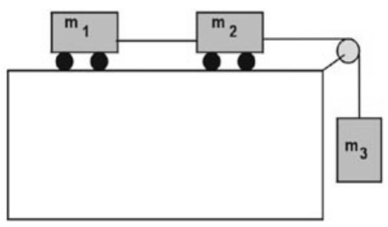

**3.** Két kiskocsi, *m*1 és *m*2 tömegűek, amelyeket vízszintes kötéllel egymáshoz erősítettünk, súrlódásmentesen mozoghatnak. Az elöl lévő *m*2 tömegű kocsihoz az ábra szerint csigán átvetett kötéllel *m*3 tömegű testet kötünk, amely függőlegesen mozoghat. A kötelek és a csiga ideális. Lehet-e nagyobb az *m*2 és az *m*3 tömegű testek közötti kötelet feszítő erő, mint az *m*1 és az *m*2 tömegű testek közötti kötélben ébredő erő?

**GY) Igen, mindig nagyobb.** NY) Nem, soha nem lehet nagyobb.

LY) Azonos a kötélerő mindkét helyen, hiszen azonos gyorsulással mozognak a kocsik ill. a test.

TY) A tömegadatok pontos ismerete nélkül nem dönthető el ez a kérdés.

**4.** Mi a hő mértékegysége?

GY) K NY) m2/(K·s2) **LY) kg·m2/s2** TY) kg·m2/(°C·s2)

**5.** Egy nyugalmi állapotú rugót először megnyújtottunk 2 cm-rel, majd utána még 2 cm-rel. Jelölje *F*1 a 2 cm-es ill. *F*2 a 4 cm-es megnyúláshoz tartozó erőt és jelölje *W*1 a 0-ról 2 cm-re, *W*2 pedig a 2 cm-ről 4 cm-re való kihúzáshoz szükséges munkát. Melyik állítás igaz?

GY) *F*2/*F*1 = 2 és *W*2/*W*1 = 2 NY) *F*2/*F*1 = 1 és *W*2/*W*1 = 1

**LY) *F*2/*F*1 = 2 és *W*2/*W*1 = 3** TY) *F*2/*F*1 = 2 és *W*2/*W*1 = 4

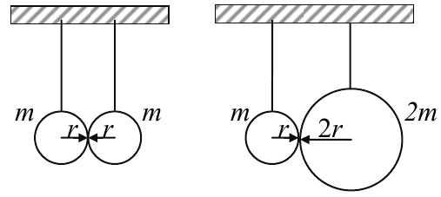**6.** Az ábrán egymás mellé fellógatott, homogén golyók láthatók. Az első ábrán látható két golyó egyforma, a második ábrán látható golyók közül a jobb oldalinak tömege is, sugara is kétszerese a másikénak.

Melyik esetben nagyobb a golyók között fellépő gravitációs vonzóerő?

GY) Mindkét esetben ugyanakkora a vonzóerő.

NY) Mivel érintkezik a két test, így nincs is közöttük vonzóerő.

LY) A különböző golyók esetén nagyobb a vonzóerő.

**TY) Az egyforma golyók esetén nagyobb a vonzóerő.**

**7.** Egy testet 45 fokos szög alatt hajítunk el felfelé. Lehetséges-e, hogy a mozgás során a pillanatnyi sebesség vektor merőleges lesz a gyorsulás vektorra? (A légellenállás elhanyagolható.)

GY) Ez csak az elhajítás pillanatában lehetséges. **NY) A pálya tetőpontján lehet ilyen.**

LY) Ez nem lehetséges ilyen mozgás során.

TY) Mind a felszálló, mind a leszálló ágban lehetséges egy-egy ilyen helyzet.

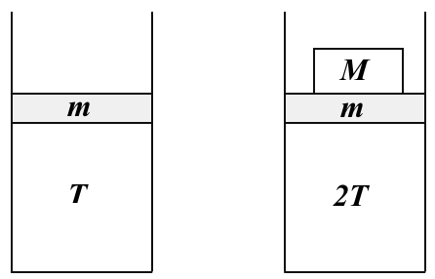

**8.** Egy függőleges hengerben *m* tömegű vízszintes dugattyú *T* hőmérsékletű ideális gázt zár el a levegőtől. A gázt *2T*-re melegítjük. Mekkora *M* tömegű súlyt helyezzünk a dugattyúra, hogy az változatlan magasságban maradjon?

GY) Csak annak ismeretében dönthető el, hogy milyen gáz van bezárva.

NY) *M* = *m.* **LY) *M* > *m***TY) *M* < *m.*

|  |  |  |  |  |  |  |  |
| --- | --- | --- | --- | --- | --- | --- | --- |
| **1** | **2** | **3** | **4** | **5** | **6** | **7** | **8** |
| TY | GY | GY | LY | LY | TY | NY | LY |

**Az alábbi feladatokban g ≈ 10 m/s2 értékkel számoljunk!**

**1.14. 9. a)** A 200 méter magasságban 360 km/h sebességgel haladó repülőgépről a cél előtt milyen távolságban kellene kioldani a segélycsomagot ahhoz, hogy a célba csapódjék, ha nem lenne légellenállás?

**b)** Mekkora lenne a segélycsomag sebessége a becsapódás pillanatában?

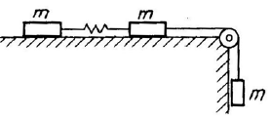

**3.12. 10.** Mennyivel nyúlik meg az ábra szerinti elrendezésben a két test közé iktatott rugó, amikor az összekapcsolt rendszer egyenletesen gyorsuló mozgásban van?

A csiga, a rugó és a fonál tömegét ne vegyük figyelembe.

Legyen *m* = 1 kg; a súrlódási együttható 0,2; a rugóállandó 4 N/cm.

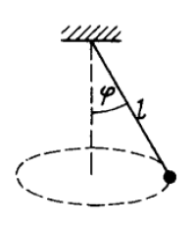

**6.9. 11.** Az l fonálhosszúságú fonálingát ** szöggel kitérítjük, majd a fonál végén lévő golyót vízszintes irányban meglökjük úgy, hogy körpályán keringjen.

**a)** Mennyi a keringési idő?

**b)** Mekkora erő feszíti a fonalat?

**6.39. 12.** Egy űrállomás 30 m hosszú rúddal összekötött két kisebb űrkabinból áll. Milyen szögsebességgel kell az űrállomásnak a rúd középpontján átmenő képzelt tengely körül forognia, ha azt akarjuk, hogy az űrkabin lakói a Föld felszínén megszokott „súlyú” állapotban érezzék magukat?

**4.40. 13.** Egy 10 kg tömegű homokzsák 2 m hosszú fonálon függ. A 10 g tömegű puskagolyó behatol a homokzsákba, és ennek hatására a fonál 10°-os szöggel kitér. Mekkora volt a golyó sebessége?

**4.7. 14.** A 30°-os lejtőn valaki egy 20 kg-os bőröndöt tol fel vízszintes irányú erővel 2 m magasra. A mozgási súrlódási együttható 0,2. A bőrönd mozgása egyenletes. Mennyi munkát végez:

**a)** az ember;

**b)** a súrlódási erő;

**c)** a lejtő nyomóereje?

**15.43. 15.** Két könnyen mozgó dugattyúval lezárt henger egyikében *m* tömegű, *p* nyomású, *M* molekulasúlyú, a másikban *m* tömegű, *p* nyomású és 2*M* molekulasúlyú gáz van. Mindkét gázt állandó nyomáson melegítjük. Vázoljuk fel közös ábrán mindkét gáz *V–T* diagramját!

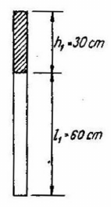

**15.36. 16.** Egyik végén beforrasztott függőleges üvegcsőben a levegőt az ábra szerint higany zárja el. *h*1 = 30 cm, *l1* = 60 cm.

A csövet óvatosan megfordítjuk úgy, hogy a nyitott vége legyen alul. Eközben a higany egy része kifolyik. Milyen hosszú a csőben maradó higanyoszlop, ha a külső légnyomás 750 mm magas Hg-oszlop nyomásával tart egyensúlyt?